|  |
| --- |
| eJournal Teknik Sipil, 2016, 1 (1): 1-15 ISSN 0000-0000, ejournal.untag-smd.ac.id  © Copyright 2016 |

**MANFAAT PEMBANGUNAN JALAN TOL SEGMEN**

**KM 38 BALIKPAPAN - SAMARINDA**

**Firda Ayu Indriani**

**Abstrak**

***Firda Ayu Indriani ,*** *Provinsi Kalimantan Timur sebagai salah satu pintu gerbang pembangunan di wilayah Indonesia bagian timur berdampak tingginya pertumbuhan ekonomi dimana pendapatan daerah tertinggi di Pulau Kalimantan memberikan dampak terhadap kebutuhan infrastruktur yang tinggi pula. Hal ini tercermin dari proporsi PDRB Provinsi Kalimantan Timur yang mencapai 69,96% dari total PDRB provinsi-provinsi di Pulau Kalimantan dan merupakan provinsi dengan PDRB terbesar ke 6 di seluruh Indonesia pada tahun 2013. Di sisi lain tingginya peran kota Samarinda dan Balikpapan di wilayah Provinsi Kalimantan Timur serta meningkatnya aktivitas ekonomi dan sosial membutuhkan prasarana jalan dengan kualitas tinggi yang dapat meningkatkan aksesibilitas dan mobilitas masyarakat dimana hal tersebut dijawab melalui penyediaan jalan tol yang menghubungkan ke dua kota.*

*Kinerja lalu lintas adalah ukuran kuantitatif mengenai kondisi operasional fasilitas lalu lintas berdasarkan penilaian instansi teknis terkait. Untuk mendapatkan parameter-parameter yang diperlukan dalam pemrosesan digunakan IHCM 1997 (Indonesian Highway Capacity Manual 1997) sebagai acuan, dan apabila hal-hal tidak didapatkan, maka digunakan HCM 2010. Sedangkan untuk perhitungan gerbang tol menggunakan acuan yang dikeluarkan oleh PT. Jasa Marga.*

*Volume lalu lintas pada ruas jalan tol Balikpapan – Samarinda dalam kondisi terdapat batasan kapasitas jalan sejumlah 4 lajur 2 arah (4/2 D) sebesar 8640 kendaraan/hari sedangkan 6 lajur 2 arah (6/2 D) sebesar 12960 kendaraan/hari.*

*.*

*Kata kunci : Transportasi Jalan Tol, Manual Kapasitas Jalan Indonesia 1997, IHCM 1997 (Indonesian Highway Capacity Manual 1997)*

**PENDAHULUAN**

***Latar Belakang Masalah***

Provinsi Kalimantan Timur sebagai salah satu pintu gerbang pembangunan di wilayah Indonesia bagian timur berdampak tingginya pertumbuhan ekonomi dimana pendapatan daerah tertinggi di Pulau Kalimantan memberikan dampak terhadap kebutuhan infrastruktur yang tinggi pula. Hal ini tercermin dari proporsi PDRB Provinsi Kalimantan Timur yang mencapai 69,96% dari total PDRB provinsi-provinsi di Pulau Kalimantan dan merupakan provinsi dengan PDRB terbesar ke 6 di seluruh Indonesia pada tahun 2013. Di sisi lain tingginya peran kota Samarinda dan Balikpapan di wilayah Provinsi Kalimantan Timur serta meningkatnya aktivitas ekonomi dan sosial membutuhkan prasarana jalan dengan kualitas tinggi yang dapat meningkatkan aksesibilitas dan mobilitas masyarakat dimana hal tersebut dijawab melalui penyediaan jalan tol yang menghubungkan ke dua kota.

Pemerintah pada tahun anggaran 2006 telah melakukan studi penyusunan rencana induk jaringan jalan tol di pulau Kalimantan. Hasil studi tersebut merekomendasikan prioritas pembangunan jalan tol di seluruh wilayah Kalimantan sampai tahun 2010 diantaranya koridor Penajam-Balikpapan (33 km) dan Balikpapan-Samarinda (84 km). Sementara itu pemerintah provinsi Kalimantan Timur telah melakukan langkah-langkah prakarsa diantaranya studi kelayakan dan persiapan pengadaan tanah yang dilaksanakan pada tahun 2007 dengan hasil studi menunjukan bahwa secara ekonomi ruas ini mempunyai kelayakan yang memadai dengan ∑IRR > 15 % namun secara keuangan menunjukan indikasi kelayakan yang rendah.

***Rumusan Masalah***

1. Bagaimana kinerja jalan tol di Balikpapan - Samarinda ?
2. Bagaimana tingkat pelayanan manfaat jalan tol di Balikpapan-Samarinda?

***Tujuan Penelitian***

1. Mengetahui kinerja jalan tol di Balikpapan – Samarinda
2. Mengetahui tingkat pelayanan manfaat jalan tol Balikpapan-Samarinda

***Kegunaan Penelitian***

1. Sebagai dorongan untuk pemerintah meningkatkan perekonomian di Kota Balikpapan – Samarinda.
2. Sebagai refrensi untuk melakukan penelitian selanjutnya yang membahas pengaruh perekonomian terhadap perencanan pembangunan yang dilakukan oleh pemerintah.
3. Terkelolanya tata lahan daerah terhadap pembangunan infrastuktur antar kota unuk mengendalikan laju pembangunan.

**KERANGKA DASAR TEORI**

**2.1 Pengertian Jalan Tol**

Jalan tol adalah jalan umum yang merupakan bagian sistem jaringan jalan dan sebagai jalan nasional yang penggunanya diwajibkan membayar tol ( Pasal 1 Peraturan Pemerintah No.15 Tahun 2005 Tentang Jalan Tol ). Penyelenggaraan jalan tol sendiri dimaksudkan untuk mewujudkan pemerataan pembangunan dan hasilnya serta keseimbangan dalam pengembangan wilayah dengan memperhatikan keadilan, yang dapat dicapai dengan membina jaringan jalan yang dananya berasal dari pengguna jalan. Sedangkan tujuan dari jalan tol yakni untuk meningkatkan efisiensi pelayanan jasa distribusi guna menunjang peningkatan pertumbuhan ekonomi terutama di wilayah yang sudah tinggi tingkat perkembangannya (Pasal 2 Peraturan Pemerintah No. 15 Tahun 2005 Tentang Jalan Tol ).

Mengingat jalan tol merupakan jalan umum yang mempunyai karakteristik lebih tinggi dibanding dengan karakteristik jalan arteri serta mempunyai fungsi yang vital maka jalan tol harus memenuhi berbagai macam spesifikasi serta persyaratan teknis. Dalam pasal 43 UU N0 38/2004 Tentang Jalan, jalan tol diselenggarakan untuk :

1. Memperlancar lalu lintas di daerah yang telah berkembang.

2. Meningkatkan hasil guna dan daya guna pelayanan distribusi barang dan

jasa guna menunjang pertumbuhan ekonomi.

3. Meringankan beban dana pemerintah melalui partisipasi pengguna jalan.

4. Meningkatkan pemerataan hasil pembangunan dan keadilan.

5. Pengusahaan jalan tol dilakukan oleh Pemerintah dan/atau badan usaha

yang memenuhi persyaratan.

6. Pengguna jalan tol dikenakan kewajiban membayar tol yang digunakan

untuk pengembalian investasi, pemeliharaaan, dan pengembangan jalan tol.

**2.2 Jenis Prasarana**

Prosedur ini menyajikan perhitungan untuk kecepatan arus bebas, kapasitas, kecepatan dan derajat iringan pada jalan bebas hambatan yang direncanakan untuk perkotaan dan luar kota. Jalan bebas hambaan didefinisikan sebagai jalan untuk lalu lintas menerus dengan pengendalian jalan masuk secara penuh, baik merupakan jalan terbagi ataupun tak terbagi. Di Indonesia definisi ini pada masa ini sama artinya dengan ‘jalan tol’.

Jalan bebas hambatan luar kota ini ada dua tipe :

* Dua-lajur dua-arah tak-terbagi (MW 2/2 UD
* Empat-lajur dua-arah terbagi (MW 4/2 UD)

Manual dapat juga digunakan untuk menganalisa perencanaan jalan bebas hambatan terbagi dengan lebih dari empat lajur.

**2.3 Tipe Perhitungan**

Prosedur yang diberikan dalam bab ini memungkinkan melakukan perhitungan karakteristik lalu lintas (kualitas lalu-lintas) berikut,untuk segmen jalan bebas hambtan tertentu:

* Kecepatan arus bebas (yaitu kecepatan pada arus = 0)
* Kapasitas;
* Derajat kejenuhan (arus/kapasitas)
* Kecepatan pada kondisi lapangan;
* Derajat iringan pada kondisi arus lapangan (hanya untuk jalan bebas hambatan dua-lajur tak terbagi);
* Arus lalu lintas yang dapat dilewatkan oleh segmen jalan bebas hambatan,sambil mempertahankan kualitas lalu-lintas tertentu (kecepatan atau iringan)**.**

**METODE PENELITIAN**

**Jenis Penelitiaan**

Penelitian studi kasus ini menggunakan penelitian kualitatif. Menurut Poerwandari (1998) penelitian kualitatif adalah penelitian yang menghasilkan dan mengolah data yang sifatnya deskriptif.

**Fokus Penelitian**

Focus penelitian pada manfaat pembagunan jalan tol segmen km 38 balikpapan- samarinda.

Subjek penelitian ini adalah pada jalan tol segmen km 38 balikpapan – samarinda.

**Sumber Data**

Demi keperluan dalam proses penelitian dan penulisan skripsi, maka penulis menetapkan data – data yang diperlukan sebagai beikut :

1. Data Primer, yaitu data yang diperoleh melalui cv.konsultan yang bersangkutan.
2. Data sekunder adalah data yang diperoleh dan dikumpulkan secara tidak langsung dari sumber – sumber lain seperti, dokumen – dokumen laporan, buku – buku ilmiah yang relevan dengan penelitian ini.

**Teknik Pengumpulan Data**

Untuk mendapatkan data yang representatif maka dalam kegiatan ini dilakukan survai lalu lintas sebagai berikut :

* Mengetahui kinerjajaringan jalan eksisting didaerah yang diindikasikan oleh V/C rasio dan kecepatan perjalanan/waktu tempuh
* Kinerja simpang eksisting disekitar koridor rencana jalan tol Balikpapan-Samarinda yang diindikasikan oleh V/C rasio dan antrian.

**1. Data Primer**

Untuk mendapatkan data primer yaitu dengan cara observasi atau pengambilan langsung dilapangan data tersebut yaitu :

* Dokumentasi

**2. Data Sekunder**

Cara untuk mendapatkan data sekunder adalah dari data literature, internet, pihak-pihak yang terkait seperti intansi Dinas PU, sehingga diharapkan dapat diperoleh data yaitu :

* *Engineering Study* Pembangunan Jalan Baru (Highway) Balikpapan – Samarinda.
* Rencana tata ruang di daerah studi
* Rencana pengembangan transportasi (Tatrawil, Tatralok)
* Rencana pengembangan jaringan jalan
* Studi-studi lain yang terkait.

.

**PEMBAHASAN**

**4.1 Data Umum**

Data umum ini dibuat dalam tabel 4.1 memberikan informasi mengenai ruas jalan yang diteliti seperti :

**Tabel 4.1** Informasi ruas jalan yang diteliti

|  |  |  |  |  |  |
| --- | --- | --- | --- | --- | --- |
| No | Nama ruas jalan yang diteliti | Fungsi Jalan | Karakteristik Geometrik Ruas | | |
| 1. | Jalan Tol Balikpapan - Samarinda | Kolektor Primer termasuk jalan bebas hambatan | Panjang jalan | : | 99 km |
| Lebar lajur | : | 2 @ 3X3,6 10,8meter |
| Bahu jalan | : | 1 meter (rata-rata) |
| Tipe Jalan | : | 6/2 D (Enam lajur Dua arah ada median) |
| Jenis perkerasan | : | Beton semen |
| 2. | Jalan Tol Balikpapan – Samarinda | Kolektor Primer termasuk jalan bebas hambatan | Panjang jalan | : | 99 km |
| Lebar lajur | : | 2 @ 2X3,6  7,2 meter |
| Bahu jalan | : | 1 meter (rata-rata) |
| Tipe Jalan | : | 4/2 D (Empat lajur Dua arah ada median) |
| Jenis perkerasan | : | Beton semen |

*Sumber : Hasil survei, tahun 2016*

**4.2. Data Volume lalu lintas**

Data volume lalu lintas didapat dari survey pencacahan kendaraan yang melewati ruas Jalan Tol Balikpapan - Samarinda. Kendaraan yang disurvei yaitu :

Golongan I : Sedang, Jeep, Pick-up dan Bus

Golongan II : Truk dengan 2 gandar

Golongan III : Truk dengan 3 gandar

Golongan IV : Truk dengan 4 gandar

Golongan V : Truk dengan 5 gandar

**4.3 Prediksi Volume Lalu Lintas**

Prediksi volume lalu lintas diperoleh berdasarkan keluaran dari permodelan sistem transportasi. Proses yang dilakukan dalam pemodelan transportasi telah dijelaskan pada bab sebelumnya.

Hasil prediksi volume lalu lintas pada ruas Jalan Tol Balikpapan – Samarinda dihitung dalam 2 (dua) kondisi, yaitu:

* 1. Ada batasan kapasitas
  2. Tidak ada batasan kapasitas

Tabel di bawah ini memberikan gambaran lalu lintas dalam kondisi tidak ada batasan kapasitas.

**Tabel 4.2** Volume Lalu Lintas di Ruas (kend/hari) – Tidak Ada Batasan Kapasitas

| **Seksi** | **Kend/hari** | | | | |
| --- | --- | --- | --- | --- | --- |
| **2019** | **2029** | **2039** | **2049** | **2054** |
| **Balikpapan (KM. 13) - Balikpapan (KM. 38)** | | | | | |
| Golongan I | 24.115 | 54.549 | 87.943 | 128.236 | 154.059 |
| Golongan II | 3.604 | 8.152 | 13.142 | 19.164 | 23.023 |
| Golongan III | 464 | 1.049 | 1.692 | 2.467 | 2.964 |
| Golongan IV | 54 | 122 | 196 | 286 | 343 |
| Golongan V | 48 | 109 | 175 | 256 | 307 |
| **Total** | **28.284** | **63.980** | **103.149** | **150.409** | **180.697** |
| **Balikpapan (KM. 38) - Samarinda** | | | | | |
| Golongan I | 12.974 | 27.781 | 52.223 | 86.588 | 112.649 |
| Golongan II | 1.939 | 4.152 | 7.804 | 12.940 | 16.835 |
| Golongan III | 250 | 534 | 1.005 | 1.666 | 2.167 |
| Golongan IV | 29 | 62 | 116 | 193 | 251 |
| Golongan V | 26 | 55 | 104 | 173 | 225 |
| **Total** | **15.217** | **32.584** | **61.252** | **101.560** | **132.126** |

*Sumber : Hasil Analisis*

Ruas jalan tol Balikpapan – Samarinda didesain pada kondisi maksimum jumlah lajur adalah 4 (empat) lajur terbagi (4/2 D) dan 6 (enam) lajur terbagi (6/2 D). Untuk itu akan diperkirakan jumlah volume lalu lintas pada ruas jalan tol dalam kondisi terdapat batasan kapasitas (*capacity constraint*). Data yang diperlukan dalam hal ini adalah kapasitas maksimum jalan 4 lajur 2 arah dan 6 lajur 2 arah (dalam satuan kendaraan per hari).

Untuk menghitung kapasitas maksimum, masukan yang diperlukan adalah sebagai berikut:

* Faktor volume jam sibuk (*peak hour factor*) adalah 10%. Volume pada jam sibuk adalah sebesar 10 % dari volume harian (24 jam).
* Proporsi jumlah kendaraan tiap golongan
* Faktor ekivalensi mobil penumpang (emp)

Berdasarkan hasil survai, prakiraan kendaraan tiap golongan yang akan menggunakan ruas jalan tol Balikpapan - Samarinda adalah sebagai berikut:

* Golongan I 85,25 %
* Golongan II 12,74 %
* Golongan III 1,64 %
* Golongan IV 0,19 %
* Golongan V 0,17 %
* Total kendaraan 100,0 %

Sesuai Manual Kapasitas Jalan Indonesia (MKJI) tahun 1997, nilai ekuivalensi mobil penumpang (emp) untuk tiap golongan kendaraan adalah sebagai berikut:

* Golongan I 1,0
* Golongan II 1,3
* Golongan III 2,0
* Golongan IV 2,0
* Golongan V 2,0

Berdasarkan data tersebut di atas, faktor konversi dari satuan mobil penumpang (smp) ke satuan kendaraan adalah sebesar 1,058. Atau 1 smp = 1,058 kendaraan. Dari nilai tersebut dapat ditentukan jumlah kapsitas maksimum ruas jalan. Tabel di bawah ini menunjukkan kapasitas maksimum pada suatu ruas jalan.

Sehingga volume lalu lintas pada ruas jalan tol Balikpapan – Samarinda dalam kondisi terdapat batasan kapasitas jalan sejumlah 4 lajur 2 arah (4/2 D) dan 6 lajur 2arah (6/2 D) adalah seperti ditunjukkan pada Tabel di bawah ini.

**Tabel 4.3.** Volume Lalu Lintas di Ruas (kend/hari) – Batasan Kapasitas Sebesar 111.262 kendaraan/hari (4 Lajur 2 arah)

| **Seksi** | | **Kend/hari** | | | | | | | | |
| --- | --- | --- | --- | --- | --- | --- | --- | --- | --- | --- |
|  | | **2019** | | **2029** | | **2039** | | **2049** | | **2054** |
| **Balikpapan (KM. 13) - Balikpapan (KM. 38)** | | | | | | | | | | |
| Golongan I | | 24.115 | | 54.549 | | 87.943 | | 94.851 | | 94.851 |
| Golongan II | | 3.604 | | 8.152 | | 13.142 | | 14.175 | | 14.175 |
| Golongan III | | 464 | | 1.049 | | 1.692 | | 7.121 | | 7.121 |
| Golongan IV | | 54 | | 122 | | 196 | | 211 | | 211 |
| Golongan V | | 48 | | 109 | | 175 | | 189 | | 189 |
| **Total** | | **28.284** | | **63.980** | | **103.149** | | **111.262** | | **111.262** |
| **Balikpapan (KM. 38) - Samarinda** | | | | | | | | | | |
| Golongan I | 12.974 | | 27.781 | | 52.223 | | 86.588 | | 94.851 | |
| Golongan II | 1.939 | | 4.152 | | 7.804 | | 12.940 | | 14.175 | |
| Golongan III | 250 | | 534 | | 1.005 | | 1.666 | | 7.121 | |
| Golongan IV | 29 | | 62 | | 116 | | 193 | | 211 | |
| Golongan V | 26 | | 55 | | 104 | | 173 | | 189 | |
| **Total** | **15.217** | | **32.584** | | **61.252** | | **101.560** | | **111.262** | |

*Sumber : Hasil Analisis*

**4.4 Analisis Kinerja Ruas Jalan**

Pada tahapan analisis kinerja ruas Jalan Tol Balikpapn – Samarinda mengunakan MKJI’97 dengan syarat ≥ 200 meter dari kaki persimpangan. Kinerja ruas jalan yang di analisis yaitu;

* Kondisi Eksisting (awal) pada jam puncak terbesar
* Kondisi Eksisting (awal) pada jam rata-rata

Segmen yang di jadikan ajuan untuk tata cara analisis menggunakan acuan MKJI, 1997 yang terdiri dari formulir MW-1, MW-2, MW-3. Hasil perhitunga dapat dilihat pada lampiran.

**4.4.1. Langkah Analisis Kinerja Ruas Jalan**

Analisis kinerja ruas Jalan dengan menggunakan pedoman MKJI, 1997, analisis dibuat dalam formulir berikut :

MW – 1 = Merupakan data masukan berupa :

* Kondisi Umum
* Geometri Jalan

MW – 2 = Merupakan data masukan lanjutan, terdiri dari :

* Arus dan komposisi lalu lintas

MW – 3 = Analisis, berupa :

* Kecepatan arus bebas
* Kapasitas - Kecepatan
* Derajat iringan .

Analisis kinerja ruas Jalan dapat dilihat langkah-langkah pengerjaan pada gambar 4.14 berikut :

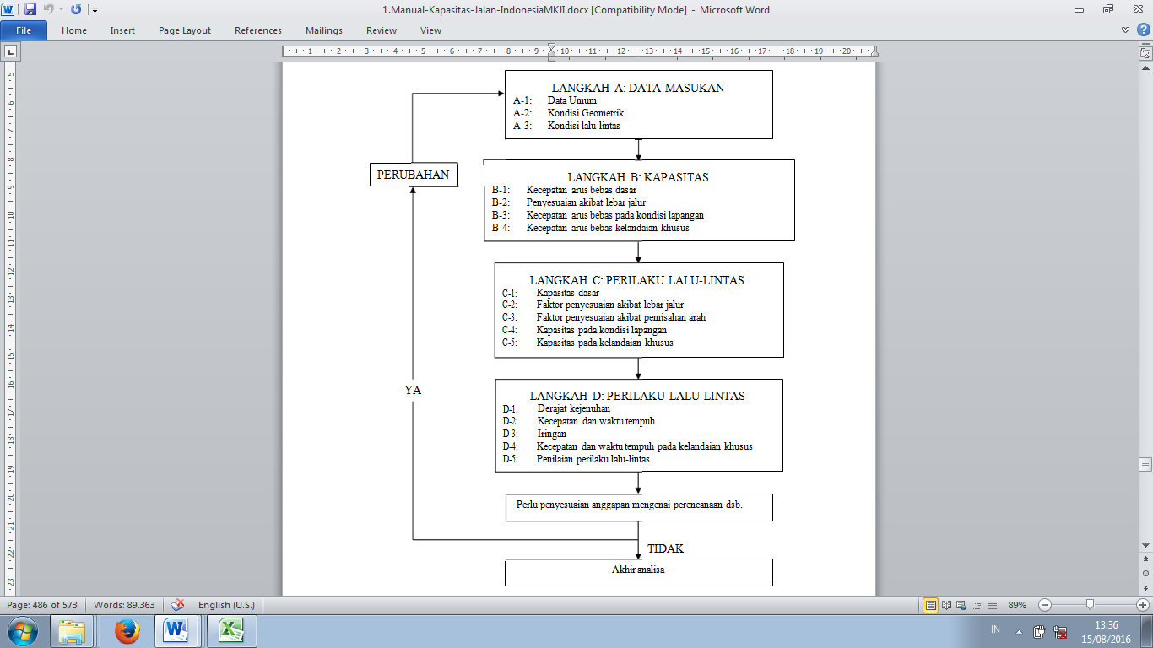

Gambar 4.1. Ringkasan prosedur perhitungan untuk analisa

Sumber : MKJI, tahun 1997

* **Langkah A: Data Masukan**

Langkah A-1: Data Umum

1. Penentuan segmen

Bagilah jalan bebas hambatan dalam segmen-segmen. Suatu segmen jalan bebas hambatan didefinisikan sebagai suatu panjang jalan bebas hambatan yang mempunyai karakteristik yang serupa pada seluruh panjangnya. Titik di mana karakteristik jalan berubah secara berarti menjadi batas suatu segmen. Masing-masing segmen dianalisa secara terpisah. Jika beberapa alternatif (keadaan) geometrik segmen sedang dipelajari, masing-masing diberi kode tersendiri dan dicatat dalam formulir data masukan yang terpisah (MW-1 dan MW-2). Formulir analisa yang terpisah (MW-3 dan jika perlu MW-3 SPEC) juga digunakan untuk masing-masing keadaan. Jika periode waktu berbeda harus dianalisa, maka nomer tersendiri harus diberikan untuk masing-masing keadaan, dan harus digunakan formulir data masukan dan analisa tersendiri.

1. Data Identifikasi Segmen

Isi data umum berikut pada bagian atas Formulir MW-1:

* Tanggal (hari,bulan,tahun) dan 'ditangani oleh' (masukkan nama).
* Propinsi dimana segmen tersebut berada.
* Nama jalan
* Segmen
* Tipe daerah: (mis. Komersial, Permukiman, Akses terbatas/Jalan samping).
* Panjang segmen (mis. 2447 meter).
* Tipe jalan : Enam-lajur-dua-arah ada median : 6/2 D 4/2 D
* Periode waktu analisis (jam puncak)

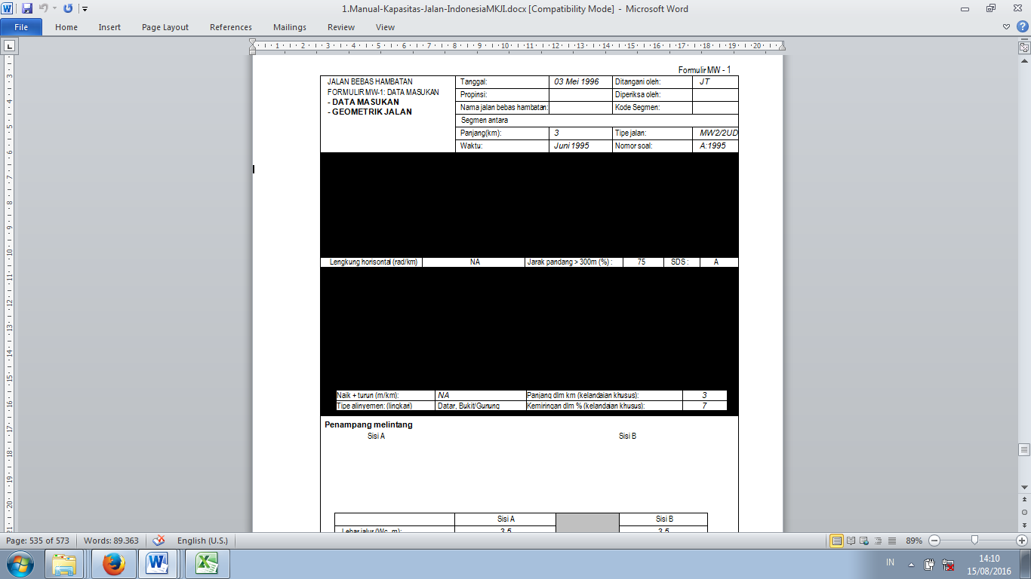

Langkah A-2 : Kondisi Geometrik

1. Rencana situasi

Buat sketsa segmen jalan yang diamati dengan menggunakan ruang yang tersedia pada Formulir MW-1



1. Penampang Melintang Jalan

Buat sketsa penampang melintang segmen jalan rata-rata dan tunjukkan lebar jalur lalu-lintas. Isi data geometrik yang sesuai untuk segmen yang diamati ke dalam ruang yang tersedia pada tabel di bawah sketsa penampang melintang.



Langkah A-3 : Kondisi Lalu lintas

1. Arus dan komposisi lalu lintas untuk alinyemen umum\

Dua alternatif diberikan di bawah, tergantung pada banyaknya rincian masukan yang tersedia. Alternatif 2 sebaiknya diikuti bila memungkinkan. Hanya data LHRT. Pemisahan dan komposisi lalu lintas yang tersedia Masukkan data masukan berikut pada kotak yang sesuai dalam Formulir MW2: LHRT (kend/hari) untuk tahun penelitian/kasus Faktor-k (rasio antara arus jam rencana dan LHRT; nilai normal 0,10) Pemisahan arah SP (Arah 1/Arah 2, Nilai normalnya 50/50 %). Hitung arus jam perencanaan (QDH = LHRT × k × SP/100) untuk masing-masing arah dan jumlah (1+2). Masukkan hasilnya ke dalam Tabel untuk data arus menurut jenis dan jurusan perjam, Kolom 11 Baris 3, 4 dan 5. Masukkan komposisi lalu lintas dalam kotak (Nilai normal LV:71%, MHV 17%, LB 1%, LT 11% berdasar pada kend/jam), dan hitung jumlah kendaraan untuk masing-masing tipe dan arah dengan mengalikan arus rencana pada Kolom 11. Masukkan hasilnya pada Kolom 2 4,6 dan 8 dalam Baris 3, 4 dan 5.

1. Menentukan ekivalensi mobil penumpang (emp)

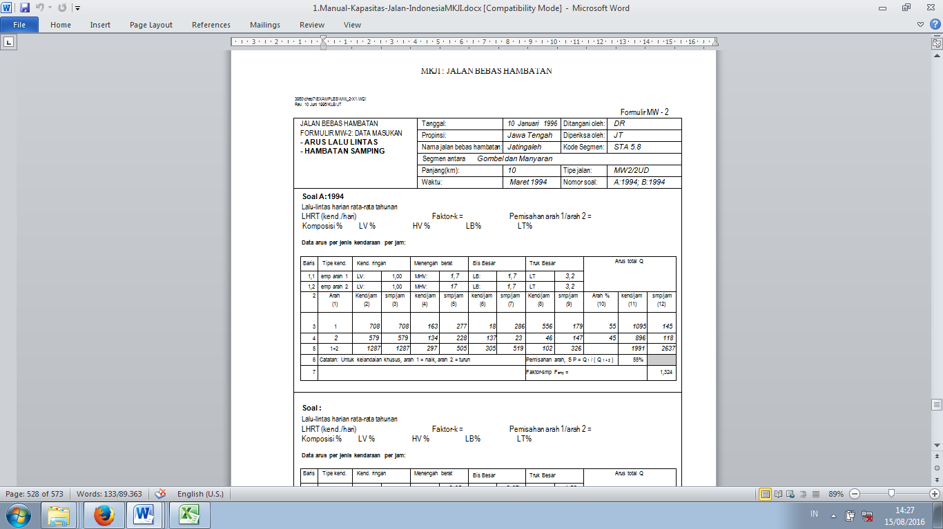

* **Langkah B ; Analisa Kecepatan Arus Bebas**

Gunakan Formulir MW-3 untuk analisa penentuan kecepatan arus bebas, dengan data masukan dari Langkah A

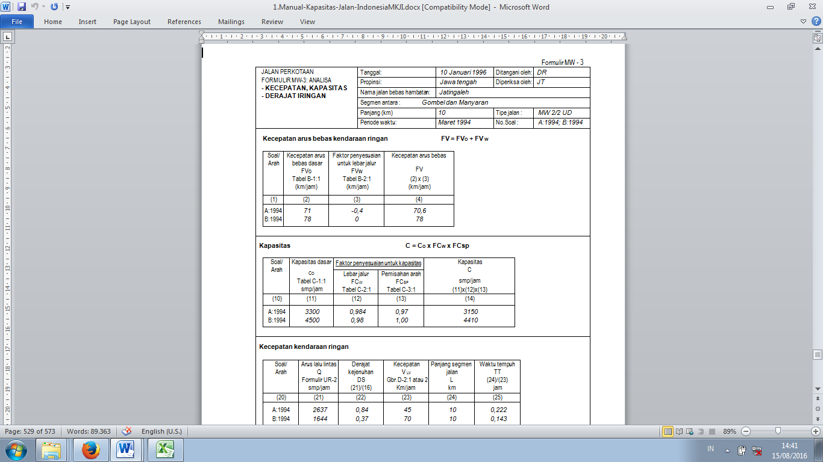

Langkah B-1 : Kecepatan arus Bebas Dasar

Tentukan kecepatan arus bebas dasar kendaraan ringan dengan menggunakan Tabel B-1:1, dan masukkan hasilnya pada Kolom 2 Formulir MW-3.

Langkah B-2 : Penyesuaian Kecepatan arus Bebas untuk Lebar Jalur Lalu lintas (FVw)

Tentukan penyesuaian untuk lebar jalur lalu-lintas dari Tabel B-2:1 di bawah berdasarkan lebar jalur lalu-lintas efektif (WC) yang dicatat pada Formulir UR-1. Masukkan penyesuaian FVW pada Kolom 3, Formulir UR-3. Hitung jumlah kecepatan arus bebas dasar dan penyesuaian (FVO + FVW) dan masukkan hasilnya pada Kolom 4.

Langkah B-5 : Penentuan Kecepatan Arus Bebas

Hitung kecepatan arus bebas kendaraan ringan (LV) dengan mengalikan faktor pada Kolom (4), (5) dan (6) dari Formulir MW-3 dan masukkan hasilnya ke dalam Kolom 7.

* **Langkah C ; Analisa Kapasitas**

Langkah C-1 : Kapasitas Dasar

Gunakan data masukan dari Formulir MW-1 dan MW-2 untuk menentukan kapasitas, dengan menggunakan Formulir MW-3. Tentukan kapasitas dasar (CO) dari Tabel B -1:1 dan masukkan nilainya ke dalam Formulir MW-3, Kolom 11.

Langkah C-2 : Faktor Penyesuaian Kapasitas untuk Lebar Jalur Lalu lintas (FCw)

Tentukan penyesuaian untuk lebar jalur lalu-lintas dari Tabel B-2:1 berdasarkan lebar jalur lalu-lintas efektif (W.) (lihat Formulir MW-1) dan masukkan hasilnya ke dalam Formulir MW-3, Kolom 12.

Langkah C-3 : Penentuan Kapasitas

Tentukan kapasitas segmen jalan pada kondisi lapangan dengan menggunakan data yang diisikan ke dalam Formulir MW-3 Kolom 11-15 dan masukkan hasilnya ke dalam Kolom 16.



* **Langkah D ; Perilaku Lalu lintas**

Gunakan kondisi masukan yang ditentukan dalam Langkah A-1 dan A-3 (Formulir MW-1 dan MW-2) dan kecepatan arus bebas dan kapasitas yang ditentukan dalam Langkah B dan C (Formulir MW-3) untuk menentukan derajat kejenuhan, kecepatan dan waktu tempuh. Gunakan Formulir MW-3 untuk analisa perilaku lalu-lintas.

Langkah D-1 : Derajat Kejenuhan

Masukkan nilainya ke dalam Formulir MW-3 Kolom 21. Dengan menggunakan kapasitas (C) dari Kolom 16 Formulir MW-3, hitung rasio antara Q dan C yaitu derajat kejenuhan dan masukkan nilainya ke dalam Kolom 22.

Langkah D-2 : Kecepatan dan waktu tempuh

Masukkan panjang segmen L (km) ke dalam Kolom 24 (Formulir MW-1).



**4.5. Hasil Analisis Kinerja Ruas Jalan**

Hasil Kinerja ruas jalan yang di analisis yaitu;

* Kondisi Eksisting (awal) pada jam puncak terbesar
* Kondisi Eksisting (awal) pada jam rata-rata

Hasil analisis dapat dilihat pada lampiran. Untuk bisa memahami kondisi diatas, maka dibuat dalam bentuk Tabel 4.4 berikut ini :

Tabel 4.4. Rekapitulasi Analisis Kinerja Ruas Jalan

|  |  |  |  |  |  |  |
| --- | --- | --- | --- | --- | --- | --- |
| Ruas Jalan yang diteliti | Arus Lalu lintas (Q) | Kapasitas (C) | Derajat Kejenuhan (DS) | Kecepatan | Panjang Segmen Jalan | Waktu Tempuh |
| smp/jam | smp/jam |  | km/jam | km | jam |
| 1. Jalan Tol Bpn-Smd   4/2 D | 1613,12 | 8640 | 0,19 | 80 | 99 | 1,24 |
| 1. Jalan Tol Bpn-Smd   6/2 D | 1613,12 | 12960 | 0,12 | 80 | 99 | 1,24 |

*Sumber : Hasil Analisis, Tahun 2016*

**4.6 Tingkat Pelayanan Ruas Jalan**

Tingkat pelayanan (*level of service*) adalah ukuran kinerja ruas jalan yang dihitung berdasarkan tingkat penggunaan jalan, kecepatan, kepadatan dan hambatan yang terjadi. Tingkat pelayanan dikategorikan dari yang terbaik (A) sampai yang terburuk (tingkat pelayanan F).

*Level of Service* (LOS) dapat diketahui dengan melakukan perhitungan perbandingan antara volume lalu lintas dengan kapasitas dasar jalan (V/C). Dengan melakukan perhitungan terhadap nilai LOS, maka dapat diketahui klasifikasi jalan atau tingkat pelayanan pada ruas Jalan tol balikpapan – samarinda pada tabel 4.5 berikut ;

Tabel 4,5. Tingkat Pelayanan Ruas Jalan

|  |  |  |  |  |  |
| --- | --- | --- | --- | --- | --- |
| No | Ruas Jalan Yang diteliti | Volume  (V) | Kapasitas  (C) | Rasio  V/C | LOS |
| 1. | Jalan Tol Bpn-Smd 4/2 D | 1613,12 | 8640 | 0,19 | A |
| 2. | Jalan Tol Bpn-Smd 6/2 D | 1613,12 | 12960 | 0,12 | A |

Sumber : Hasil Analisis, Tahun 2016

Adapun standar nilai LOS dalam menentukan klasifikasi jalan adalah ;

A ***Free flow*** : Pengemudi dalam menentukan/memilih kecepatan dan bergeraknya tidak bergantung/ditentukan kendaraan lain dalam arus. Pada saat kerapatan lalu lintasnya maksimum, jarak antara kendaraan rata-rata adalah 159 m. Sehingga pengemudi dapat mengendarai kendaraannya dengan nyaman. Ini merupakan tingkat pelayanan terbaik.

B ***Stable flow*** : Pengemudi mulai merasakan pengaruh kehadiran kendaraan lain, sehingga kebebasan dalam menentukan kecepatan dan pergerakannya sedikit berkurang. Jarak antara kendaraan rata-ratanya adalah 99 m. tingkat kenyamannya sedikit berkurang dibanding dengan tingkat pelayanan A.

|  |
| --- |
| **PENUTUP**  **Kesimpulan**  Berdasarkan pembahasan terhadap kinerja Jalan Tol Balikpapan-Samarinda maka dapat disimpulkan sebagai berikut ;   1. a. Kinerja ruas jalan tol balikpapan-samarinda 4/2 D  * Pada jam puncak ;   Panjang Jalan = 99 km  Arus Lalu lintas (Q) = 1613,12 smp/jam  Kapasitas (C) = 8640 smp/jam  Derajat kejenuhan = 0,19  Kecepatan = 80 km/jam  Waktu tempuh = 1,24 jam  b. Kinerja ruas jalan tol balikpapan-samarinda 6/2 D   * Pada jam puncak ;   Panjang Jalan = 99 km  Arus Lalu lintas (Q) = 1613,12 smp/jam  Kapasitas (C) = 12960 smp/jam  Derajat kejenuhan = 0,12  Kecepatan = 80 km/jam  Waktu tempuh = 1,24 jam  2. Tingkat pelayanan ruas jalan sebagai berikut ;   1. Jalan Tol Bpn-Smd 4/2 D  * Pada jalan tol bpn-smd 4/2 D, didapat rasio v/c sebesar 0.19 dengan standar nilai LOS = A, Kondisi arus bebas, volume rendah dan kecepatan tinggi, pengemudi dapat memperoleh kecepatan yang diinginkan. * Pada jalan tol bpn-smd 6/2 D, didapat rasio v/c sebesar 0,12 dengan standar nilai LOS = A, Kondisi arus bebas, volume rendah dan kecepatan tinggi, pengemudi dapat memperoleh kecepatan yang diinginkan.   **5.2 Saran**  Berdasarkan hasil dari kesimpulan diatas dapat diberikan saran-saran sebagai berikut:   1. Apabila nanti terdapat akses jalan yang terputus akibat pembangunan jalan tol Balikpapan – Samarinda atau sebaliknya, diharapkan telah mempersiapkan jalan alternatif lain yang bisa digunakan bagi pengguna jalan yang melintas dijalan terebut. 2. Diharapkan pembangunan jalan tol ini dapat mempersingkat waktu tempuh bagi pengguna jalan. |

C ***Stable flow*** : Pengemudi sangat merasakan pengaruh keberadaan kendaraan lain. Sehingga pemilihan kecepatan dan pergerakan dipengaruhi oleh keberadaan kendaraan lain. Jarak antara kendaraan rata-rata minimal sebesar 66 m. Tingkat kenyamanannya sangat berkurang.

D ***Stable flow*** : Dengan kerapatan lalu lintas yang tinggi, kecepatan dan pergerakannya sangat dibatasi oleh keberadaan kendaraan lain. Jarak antara kendaraan rata-ratanya dalah 49,5 m. Tingkat kenyamananya sangat buruk.

E ***Unstable flow***: Keadaan mendekati atau pada kapasitas jalan. Penambahan kendaraan dapat menyebabkan kemacetan. Kecepatan arus lalu lintas rendah dengan kecepatan yang relatif. Kebebasan bergerak tidak ada. Kecuali memaksa kendaraan lain untuk tidak bergerak atau pejalan kaki memberi kesempatan berjalan pada kendaraan. Jarak antara kendaraan rata-ratanya adalah 33 m. Tingkat kenyamannya sangat buruk, sehingga pengemudi kendaraan pada tingkat pelayanan ini sering tegang dan stress.

|  |
| --- |
| **DAFTAR PUSTAKA**    **Direktorat Jenderal Bina Marga**, Juni 1997, MKJI (Manual Kapasitas Jalan Indonesia), Departemen Pekerjaan Umum.  **Highway Capacity Manual (HCM)**, Transportation Research Board, 2010  **Pedoman Perencanaan Bangunan Fasilitas To**l, Divisi Perencanaan PT Jasa Maarga, November 1999  **Undang-Undang Republik Indonesia Nomor 38 Tahun 2004 tentang Jalan**, Badan Penerbit Pekerjaan Umum, 2004  **Tata Cara Perencanaan Geometrik untuk Jalan Antar Kota**, Direktorat Jenderal Bina Marga, 1997 |

F ***Forced flow*** : Keadaan sangat tidak stabil. Pada keadaan ini terjadi antrian kendaraan, karena kendaran yang keluar lebih sedikit dari kendaraan yang masuk ke suatu ruas jalan. Terjadi *stop-and-go waves* yaitu kendaraan bergerak beberapa puluh meter kemudian harus berhenti dan ini terjadi berulang-berulang. Jika tingkat pelayanan ini ingin dikorelasikan dengan parameter terukur seperti kerapatan atau kapasitas jalan.